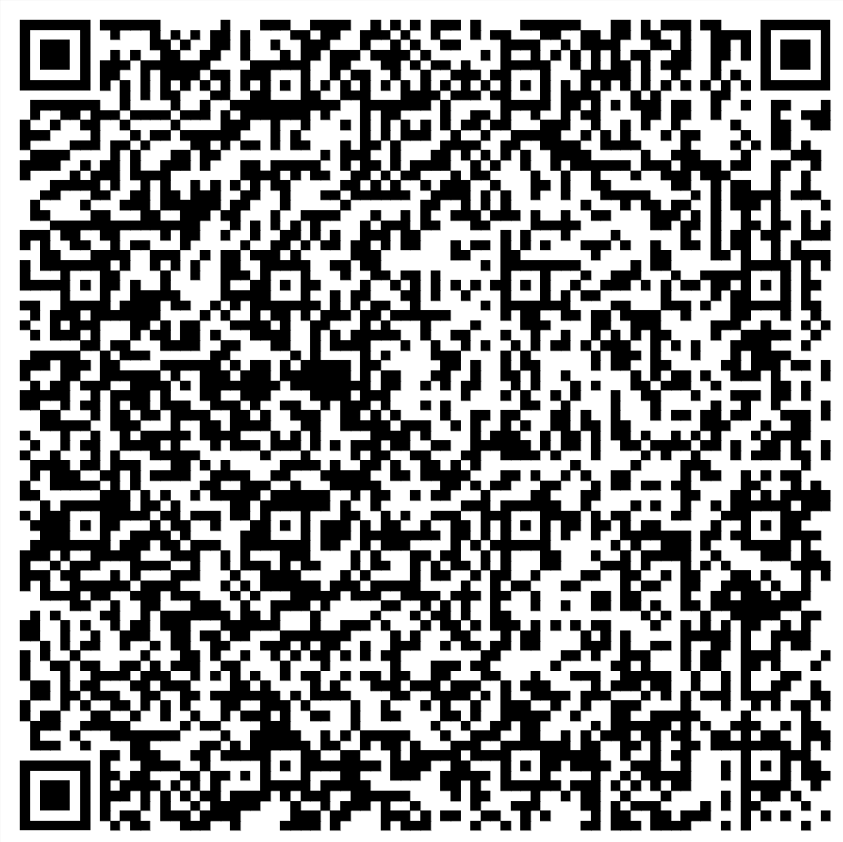 | Реквизиты:  Прием граждан: пн, вт,чт 9-17, обед 12-13.  В среду и пятницу граждан не принимаем  э/п: bti29102015@yandex.ru; т/ф 21-00-97  Министерство финансов Республики Бурятия (ГБУ РБ «Агентство Жилстройкомэнерго», л/с 20026Щ17950)  ОТДЕЛЕНИЕ-НБ РЕСПУБЛИКА БУРЯТИЯ БАНКА РОССИИ//УФК по Республике Бурятия г. Улан-Удэ  ИНН 0326016920; КПП 032301001; БИК 018142016; КБК 00000000000000000130  ОКТМО 81701000; к/с 40102810545370000068; УИН 0  Номер казначейского счета: 03224643810000000200  Единый казначейский счет: 40102810545370000068  Назначение платежа: за справку, копию ФИО; стоимость справки - _____________

